# Key concerns for en designer er:

* Design. Hvad er design og hvordan skal du gøre det?
* Teknologier. De interaktive systemer, produkter, anordninger og komponenter i dem selv.
* Personer. De der vil bruge systemet, og hvis liv ville blive forbedret af dette.
* Aktiviteter og kontekst. Hvad har folk lyst til at gøre. I hvilke sammenhænge finder de aktiviteter sted?

## Design:

Definition: både den kreative proces hvor man specificerer noget nyt, og til repræsentationerne der er produceret i processen.

Formaliteter i forbindelse med design:

* Ingeniør design (fx design af bil, hus eller vej). Her bruges videnskabelige fremgangsmåder før konstruktionen begyndes.
* Kreativ og kunstnerisk design. Her bruges innovation, fantasi og konseptuelle ideer som nøgle ingredienser.
* I midten ligger der ’design as craft’. Dette er en blanding af både ingeniør og kreativ fremgangsmåde.

For det meste bruges alle aspekterne i større eller mindre grad. Et design skal være en samtale med materialer - en designer skal altid forstå materialernes natur.

Begrebet ”*Interactive system”* dækker over komponenter, apparater, produkter og software systemer der primært omhandler behandlingen af information.

Interaktive systemer er ting der håndterer transmission, display, storage eller transformation af information mennesker kan opfatte. De skal dynamisk reagere på folks handlinger.

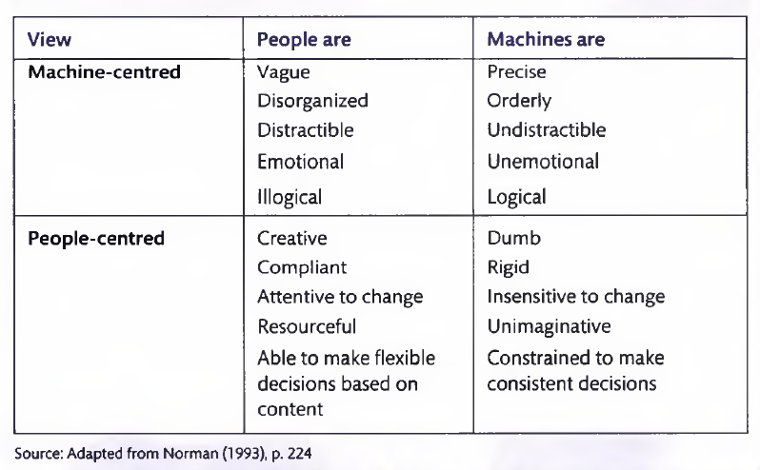

**Interfacet(UI):**

Alle dele af systemet folk kan komme i kontakt med, fysisk, perceptuelt , konceptuelt.

Fysisk kan det være at trykke på knapper.

Perceptuelt er det at apparatet laver lyde vi kan høre og displayer noget vi kan se.

Konceptuelt interagerer vi med apparater ved at finde ud af hvad det gør og hvad vi burde gøre. Det giver beskeder som er designet til at hjælpe med at forstå hvad vi skal.

Når man designer interaktive systemer skal man ikke kun designe UI, man tage hele interaktionen mellem mennesker og computere i mente. Man skal tage hele situationen i betragtning.

**At være menneske centreret:**

Sæt mennesker først. Design interaktive systemer for at understøtte folk, og som de nyder. Det omhandler at

* Tænke over hvad mennesker har lyst til at gøre, frem for hvad teknologi kan gøre
* Designe nye måder at forbinde mennesker med mennesker
* Inkludere folk i design processen
* Designe for forskellighed

Det er dyrt, man skal observere og tale med folk, og teste ideer på folk. Det er vigtigt af en række grunde:

1. ”Return on investment”: god brugervenlighed resulterer i færre opkald på kunde hjælpelinjer og højere salg. Selskabet ”User Interface Engeneering” påstår at man kan øge salget med 225 procent ved at øge menneskefokuset.
2. ”Sikkerhed”: Det er vigtigt især i systemer der kan være farlige hvis ikke opereret ordentligt, at operatører forstår displayet korrekt. Dette gælder fx atomkraftværk og fly.
3. ”Etikette”: Det er vigtigt at overholde etikken når man designer et system. Dette gælder både deling af brugerdata, brugen af andre menneskers billeder og andet produceret materiale. AMC(Association of Computing Machinery) har gode råd om at overholde god etik i et design.
4. ”Bæredygtighed”: Lokale sprog kan dø ud på grund af at alt information er på engelsk, kinesisk og hindi. Store displays bruger meget strøm osv. Menneske centreret design bør anerkende diversitet og forsøge at forbedre menneskelige værdier.

**Community of practice:** grupper af mennesker der deler interesser og værdier, og deltager i ens aktiviteter

Product design er vigtigt når man designer interaktive systemer

Grafisk design og informations design er vigtigt for informations layout, forståelse og æstetik af et produkt.

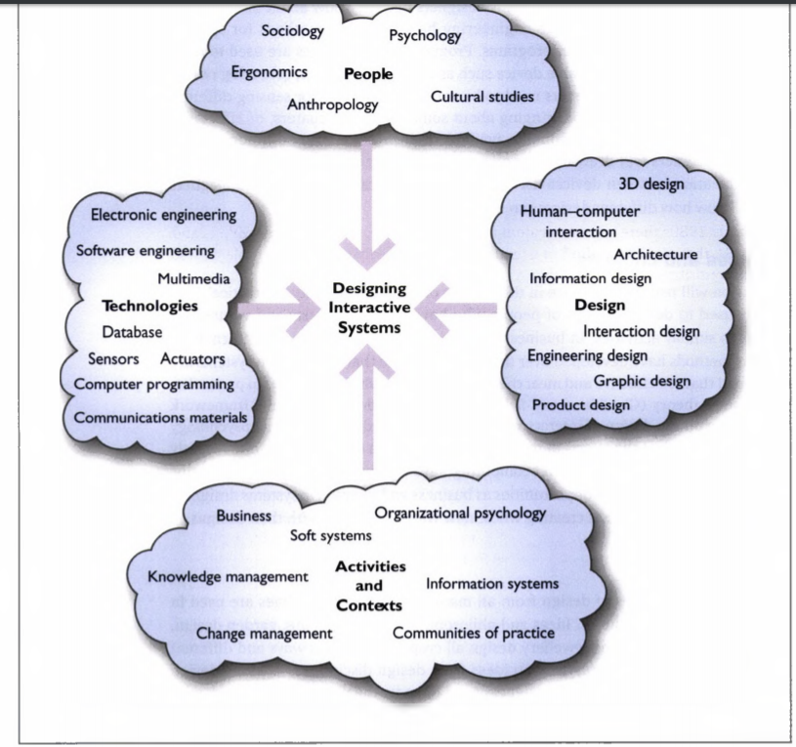

# Pact:

Skal gentages mange gange

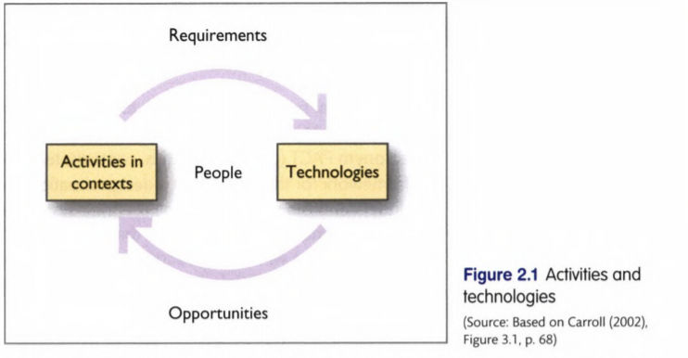

Teknologi giver muligheder for bedre produkter, mens produkter kræver en hvis teknologi.

Domæne: her sfære af aktivitet

## People - Menneskers forskellighed:

1. Fysik: Fx vægt, højde, sanser osv. Dette kan have en stor effekt på hvor tilgængelige, brugbare og glædesfremkaldende systemer er for folk.
2. Ergonomi: studiet af forholdet mellem mennesker og omgivelser. Se Fitt’s lov (siden 30)
3. Psykologiske forskelle: Folk har forskellige psykiske forcer. Nogle har fx en god stedsans mens andre ikke har. Kulturmæssige forskelle påvirker også hvordan folk opfatter ting.
4. Mentale modeller: Den forståelse og viden vi har. Hvis man ikke rigtig forstår noget på et bestemt område og det går galt, vil man ikke kunne finde tilbage til da det virkede. Et nøgle design princip er at designe ting så mennesker vil forme en korrekt og brugbar mental model af hvad det gør og hvordan det virker. Man skaber en MM ved at bruge systemer, observere forholdet mellem ageren og hvordan systemet opfører sig, og læse manualer eller andre former for forklaring der kommer med et system. Det er vigtigt at have en god nok forklaring af et system.   
   Normans observationer omkring mentale modeller af interaktive systemer(side 32)  
   - Mentale modeller er ufuldstændige. Man vil forstå nogle dele af et system bedre end andre.   
   - Man kan forsøge at bruge den mentale model når man skal, men ofte er der lille præcision.   
   - De er ustabile – man glemmer detaljer  
   - De har ikke faste grænser. Apparater der ligner hinanden og operationer der ligner hinanden bliver forvekslet   
   - De er uvidenskabelige, udviser overtroisk opførsel.  
   - De er påholdende. Mange er villige til at lægge mere fysisk energi i operationer for at minimere mentalt brug. Fx vil mange genstarte et apparat i stedet for at prøve at finde ud af hvad der er galt.   
   Det kan hjælpe at lave associationer til ting folk kender. På den måde har de lettere ved at forstå det.
5. Sociale forskelle: Folk bruger systemer af forskellige grunde. Der er fx forskel på nybegyndere og eksperters viden, og derfor også hvordan designet skal være. Eksperter bruger et system meget, og derfor må det godt være kompliceret, mens nybegyndere bare gerne vil gøre noget bestemt. Nogle mennesker kaldet *directionary users”* bruger ikke systemet, men designeren vil gerne have at de gør. Der er to grupper man kan designe for, homogene og heterogene. Når man designer til de forskellige grupper er det meget forskelligt. Ved en relativt homogen gruppe, kan det være en god ide at få repræsentanter til at hjælpe med designet.

## Aktiviteter:

De følgende ti aspekter er de vigtigste at overveje når man skal designe en aktivitet. Først og fremmest skal designere fokusere på formålet af en aktivitet. Herefter er de vigtigste aspekter at overveje:

* Tidsmæssige aspekter(1-4)
* Samarbejde(5)
* Kompleksitet(6)
* Sikkehed(7-8)
* Naturen af indholdet(9-10)

1. Tidsmæssigt aspekt: hvor ofte bruges en aktivitet. Hvis noget gøres ofte skal det være let at gøre, og hvis det gøres sjældent skal det være let at lære og huske.
2. Tidsmæssigt aspekt: Tidspres, højde og lavpunkter af arbejdet. Noget der virker godt når ting går stille og roligt, kan være rædselsfuldt når der er travlt.
3. Tidsmæssigt aspekt: Noget vil ske som et uafbrudt sæt handlinger mens andre vil være mere sandsynlige at blive afbrudt. Hvis man ofte bliver afbrudt skal man kunne finde ud af hvad man ar i gang med igen. Det er vigtigt at sikre sig at folk ikke laver fejl og glemmer vigtige ting.
4. Tidsmæssigt aspekt: Respons tiden. Folk kan blive frustrerede og sikkerhedsmæssigt kan det være skidt hvis responstiden er for langsom. Folk forventer omkring 100 millisekunders responstid ved hånd/øje koordination, og 1 sekund når man klikker på en knap og noget sker. Mere end fem sekunder vil være frustrerende.
5. Samarbejdsmæssigt aspekt: Skal aktiviteten laves alene eller med andre? Hvis med andre er det vigtigt at kunne kommunikere og koordinerer korrekt.
6. Kompleksitet: Veldefinerede opgaver skal have forskellige designs fra uklare. Med veldefineret opgave kan man bruge simpelt step by step design. En vag aktivitet skal folk have lov til at kigge rundt, se forskellige typer information.
7. Sikkerhed: Nogle aktiviteter er sikkerheds kritiske. Her skal man lægge ekstra mærke til om man kan lave fejl.
8. Sikkerhed: Hvad sker der når folk laver fejl?
9. Natur af indhold: Hvad er data krav af aktiviteten. Hvis meget data skal bruges til input, skal man næsten helt sikkert have et tastatur. Nogle andre ting skal man måske kunne se en film i ordentlig grafik. Nogle kræver ikke så meget.
10. Natur af indhold: Medie aktivitet kræver. To tone display kræver andet design end en farvedisplay.

## Kontekst:

En aktivitet sker altid i en kontekst. Der er tre typer der er gode at skille fra hinanden:

* Organisatorisk kontekst
* Social kontekst
* Fysiske omstændigheder

## Teknologier:

Som designer skal man være opmærksom på mange forskellige muligheder for input, output, kommunikation og indhold. Man skal også være opmærksom på at teknologi hele tiden udvikler sig.

### Input:

Input apparater handler om hvordan man tilfører et system data og instruktioner sikkert. Dette kan være med knapper. Knapper er konstante og fylder. Det er derfor vigtigt at overveje om en bestemt funktion skal have sin egen knap på fx en mobil. Dette handler om hvor ofte funktionen bruges.

Andre input kan være:

* Touch skærm
* Tastatur

### Output:

Output teknologi giver information til brugere. Dette kan fx være skærme og højtalere.

## Kommunikation:

Kommunikation både mellem mennesker og apparater er en vigtig del af at designe et system. Her er båndbredte og hastighed vigtigt. Især også feedback, så brugeren kan forstå hvad der sker i systemet.

## Indhold:

Indholdet omhandler data i systemet, og den form det tager. Det indhold teknologi kan understøtte er kritisk for systemet. Godt indhold er:

* Præcist
* Opdateret
* Relevant
* Godt præsenteret

Nogle teknologier, fx hjemmesider, handler stort set kun om indhold, mens andre, så som en fjernbetjening, mere handler om funktion. For det meste er der et miks.

*Pull technology:* indhold kan blive hentet når nødvendigt, eller det kan blive hentet fra en server. Nyhedsområder på en hjemmeside vil fx automatisk blvie opdateret når der er noget relevant.

## **”Scoping a problem with PACT”:**

Målet med menneske centreret system design er at nå den bedste combination med PACT elementer I forbindelse med udviklingen af systemet. Når man laver en PACT analyse skal man undersøge de forskellige aspekter af elementerne i PACT der er mulige.

Som designer skal man tænke over de fysiske, psykiske og sociale forskelligheder, og hvordan de kan ændres over tid. Man skal overveje alle interessenter i et projekt. Kompleksiteten af aktiviteten, tidsaspektet af det, og de Samarbejdsmæssige aspekter.

# Forstå kriterier:

Definition: noget produktet skal gøre, eller en kvalitet det skal have.

Nye kriterier vil fremkomme under udviklingsprocessen.

Vær kritisk overfor kundens kriterier.

Det er diskuteret hvilket af følgende termer der skal bruges for kriterie aktiviteten:

* Requierments gatering: Dette virker som om at kriterier bare ligger klar til indsamling, ikke så meget behov for udvikling af disse mellem designer og stakeholder
* Requierments generation: Mere kreativ aktivitet, undertrykker den nuværende metode
* Requirements eliciation: Noget iteration mellem designer og stakeholder
* Requirements engineering: Ofte brugt i softwareudvikling. Typisk meget formel fremgangsmåde.

Når kriterier skrives, skal det være i et klart sprog, og det skal formuleres så det er muligt at teste om de er blevet opfyldt til sidst.

## Kriterietyper:

Skal være meget konkrete. Skal kunne testes!!!! Skriv fx i procenter, hvor meget. Det er udviklerens ansvar at formulere kundens kriterier, i samarbejde med denne.

Lav en liste:

Id 🡪prioritet 🡪resume 🡪 kilde 🡪 afhængigheder/konflikter 🡪 Tilfredsstillelses kriterie 🡪 ændrings historie.

Kan laves i tabel, diagram. Noget kan være billeder, videoer.

Hvordan teknologien opfylder disse er ikke specificeret, men kommer senere i design delen. Det er en god ide at supplere listen af kriterier med underbyggelse, dette kan være interview, observationer, rapporter, fotos og artefakter eller videoklip. Dette hjælper læseren med at forstå grunden bag disse.

### Dokumentation af kriterier:

Skal kunne teste. Kan være text, diagram, prototyper. Skal handle om hvordan verden ser ud nu. Forstå problemdomænet først.

### Funktionel:

Hvad systemet skal gøre.

### Ufunktionel:

Kvaliteter designet skal have. Hvordan systemet kommunikerer med brugeren. Ikke bare sige implicit at noget skal være let eller effektivt, men relativt til hvad.

Fx fejlmeddelelser, brugergrænseflader

## Prioritering af kriterier:

Kriterier bør altid diskuteres med kunder og klienter, og ændres hvis nødvendigt. Beslutninger handler om at prioritere hvor man vil lægge ressourcer

### MoSCoW regler:

En del af Atern udviklings metoden. Tager et forretningsmæssigt udgangspunkt i prioriteringen af kriterier.

1) Must have – fundementalt kriterie. Uden dette vil systemet være ubrugbart og ubrugeligt. Det effektivt minimum kriterie

2) Should have – Vil være essensielt hvis der var tid, men systemet vil fungere ude det.

3) Could have – Ikke så vigtig, så kan nemt undværes

4) Want to have but Won’t have this time round – Kan vente til senere

# Deltagelsesbaseret design:

Hvis man skal udvikle et produkt er der forskellige muligheder i forhold til at arbejde med deltagerne når et der i en stor vs lille organisation. I en stor er der ikke samme mulighed som i en lille for at arbejde med alle interessenter, og man må derfor finde repræsentanter at arbejde med.

# Interviews:

## Strukturerede:

Bruger præudviklede spørgsmål. Følger ordlyden helt.

For: Lette at udføre.

Imod: Meget smalle svarmuligheder. Svært at finde ud af hvorfor et individ har givet uforudset svar.

Eksempler: Public opinion pools.

Semi-strukturerede inteviews:

Når man har formuleret spørgsmålene før, men kan omformulere eller finde på nye emner hvis det er relevant.

For: Mere besværligt end strukturerede

Imod: mere uddybende svar.

## Ustrukturerede:

Bruges når det er vigtigt at minimere designerens forudfattede meninger, eller når der er en meget lille baggrund for information. Ingen for lavede spørgsmål eller emner, ud over emnet interviewet er omkring. Ofte ved man ikke helt hvad man skal spørge om først. En glidende overgang mellem semi- og u- strukturerede.

Jo mere man ved om emnet og omstændighederne, jo mere struktureret

## Contextural inquiry:

Partnerskab mellem kunden/ brugeren og udvikler

Kontekst – faktisk arbejde

Partnerskab – placering af erfaring, samarbejde mellem kunden eller brugeren, og udvikler

Interpretation – abstraktion, fortolkning af hvordan systemet skal være.

Fokus – for detaljeret eller for overfladisk, man kan altid få flere kriterier, men man bliver nødt til at stoppe et sted der ikke er for overfladisk, men hvor man har en god ide om hvordan systemet skal være.

## Historier, scenarier og prototyper i interviews:

Disse kan være gode til at forstå aktiviteter, og få folk til ikke at forestille sig abstrakte situationer. Man kan fx spørge om hvad en normal dag består i, eller hvor personen føler der mangler noget teknologi. Dette kan belyse mange problemer, og navngive individuelle funktioner til den effekt ændringerne vil have i arbejdet.

Prototyper bruges til at vise scenarier.

## Tænk højt kommentarer:

Det kaldes verbal protokol. Handler om at hvis man har brug for at vide nogle lav niveau detaljer om den nuværende teknologi, kan man bede brugeren om at gennemgå de relevante områder, inklusive hvad der foregår i deres hoveder, når de bruger teknologien. Dette kan lave indikationer af nuværende problemer.

## Praktiske overvejelser i interviews:

### Forberedelse:

Kend til baggrunden. Dumme spørgsmål kan hjælpe med at påvise forud antagelser. Dette skal dog være velovervejet. Vær forsigtig med at bruge folks egen jargon før du er sikker på at du har styr på den.

### Hold styr på interviewet:

Der skal gerne være to til at interviewe, en til at tale og en til at tage noter. Noter kan dog undgås hvis det optages. Check op på udstyret jævnligt.

### Fortælle historier:

Husk at folk ikke altid fortæller / husker i proportioner. Tag højde for dette.

### Reflektion og undersøgelse:

Tænk tilbage, og giv den interviewede et resume af interviewet. Så er du sikker på at du har forstået det ordentligt.

### Undersøgende spørgsmål i normale situationer:

‘Tell me about your typical day.’ Tell me three good things about. . . ’ ‘and three bad things.’ ‘What if you had three wishes to make the application better?’ ‘What has gone wrong with the application recently? How did you cope?’ ‘What else should we have asked about?’

### Hvornår skal man stoppe?:

Alle signifikante grupper skal omfattes. Ved generisk udvikling, interview 2-3 personer pr gruppe.

## Spørgeskemaer:

Godt til store mængder data.

### Crowd sourcing:

Små specifikke opgaver bliver puttet på nettet, og frivillige tager opgaven for en lille betaling.

Et godt spørgeskema skal opfylde følgende:

* Være forståeligt
* Entydigt
* Samle data der faktisk svarer på evalueringsspørgsmålene
* Let at analysere.

Man kan spørge folk hvor enige de er, bede om at score på 4,7 eller 10 punkts skala. *Probe questionen* er fx ”Systemet var let at bruge”. Her svarer man hvor enig man er.

Bipolar ration scale – semantic differentials.

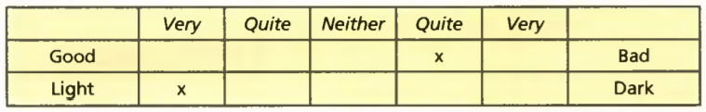

Det er en god ide at lave det sammen med folk der er i samme fokusgruppe for at se om de forstår/ misforstår spørgsmål. Lav en ”pilot test”

Man kan lave en blanding af interview og spørgeskemaer. De uddybende spørgsmål bør tages i interview.

Bruges gerne sent i processen, men kan bruges til tidligt i processen at få feedback på eksisterende system. Finde ud af hvor problemområder er.

# ”Cultural probes”

En samling af artefakter. Brugeren sender ting til designeren, som sender ting tilbage til brugeren. Kan bruges til at få data uden at forstyrre det naturlige arbejdes flow. Her får man en bedre forståelse af flowet. Det kan være billeder, lydfiler eller ting.

Artefact collection: vi kommer og samler artefakter

Probes: Her bestemmer brugeren hvad det er vigtigt designeren får

Brug en kombination af forskellige metoder for at være sikker på at man får hele billedet.

Forsøg så vidt muligt at finde måder ikke at påvirke arbejdsflow.

Det er vigtigt at kriterier er baseret på data fra brugere, og ikke bare bygget på antagelser.

# Aktiviteter:

Design har tre aktiviteter:

* Forstå
* Observer
* Visualiser

Eller fire

* Evaluere, sker i hvert step
* Forståelse
* Envisonment
* Design

Fem hovedproblemer i design :

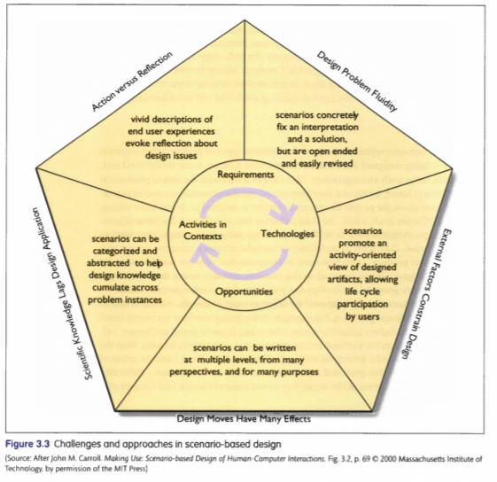

Scenarier:

Nøgle teknik i interaktiv design. Kan bruges til at forstå, forestille sig, evaluere og både konsektuelt og fysisk design.

Fire typer: Historier, konseptuelle senarier, konkrete scenarier og use cases.

## Historier:

Tanker, viden og oplevelser fra den virkelige verden. Disse kan være dagbøger, videoe, foto, dokumenter, observertioner og interviews etc.

Fanger detaljer folk finder ligegyldige hvis spurgt mere formelt.

## Konceptuelle scenarier

Mere abstrakte end historier. Godt for design ideer, og for at forstå system kriterier.

## Konkrete scenarier

Bliver lavet fra konceptuelle scenarier. Ikke en hård grænse mellem disse to. Jo mere specifikt, jo mere konkret.

## Use cases

Forklaring på fremgangsmåde for at nå til specifikt punkt.

Hvordan kan

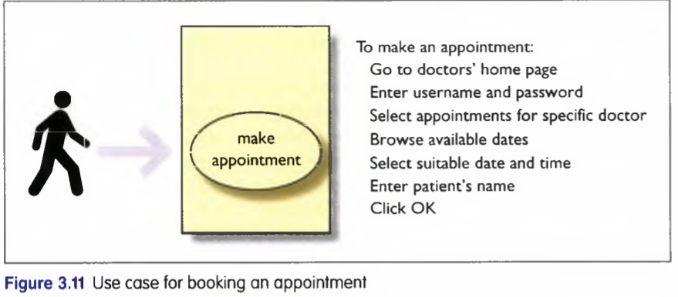

# Brugbarhed:

Et meget brugbart system er karakteriseret ved følgende:

* Effektivt da folk er i stand til at gøre ting med en fair mængde energi lagt i
* Effektivt da det har en tilpas mængde funktioner og information, organiseret på en hensigtsmæssig måde.
* Nemt at lære ting og huske hvordan
* Sikkert at bruge i alle henseener
* Høj brugbarhed da det gør hvad folk ønsker

For meget brugbarhed skal man gøre det ”human centred”. En fremgangsmåde hvor evaluation er centralt. Gould et al.(1987), principper

* Tidligt fokus på brugere og opgaver. Gør brugere til del af proces. Forstå kontekst.
* Empirisk måling. Find ud af hvad brugere synes undervejs.
* Iterativt design. Fix problemer i brugertest. Design 🡪 test og mål 🡪 gendesign
* (Integreret brugbarhed, brugbarheds faktorer skal udvikle sig sammen. Ansvar for alle aspekter af brugbarhed skal være under en kontrol. )

Cockton (2009) mener at designers skal forstå værdier deres design strækker sig mod. Mener at overstående er farligt meget forældet.

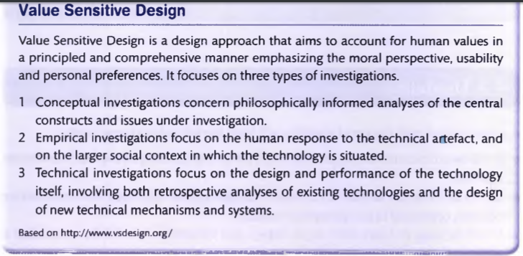

Brugbarhed kan ses som balance mellem fire aspekter af mennesker centreret…. ”PACT”

* (People) Mennesker
* (Activities) Aktiviteter folk vil udføre
* (Context) Kontekst i hvilken interaktionene skal ske
* (Technologies) Teknologier, hardware og software

Kombinationen af teknologier er balanceret forskelligt alt efter kontekst og aktiviteter der skal udføres, samt menneskerne der skal udføre dem. Ingen teknologier er bedst i alle omstændigheder.

**Don Norman (Norman, 1988)**

**(s. 83)**

Interface mellem person og teknologi. Problemer folk har i forhold til at oversætte mål til handlinger afkrævet af UI.

* Folk har mål. Byg bro over mål og aktiviteter teknologi skal udføre
* ”The gulf of execution” oversætter mål til handlinger. ”Gulf of evaluation” bestemmer om handlinger er sucessfulde i forhold til personen og dennes mål
* De skal forbindes så person forstår hvad der sker og skal ske, og fysisk, kan person fysisk eller perseptuelt finde ud af hvad denne skal gøre og hvad der skal ske.

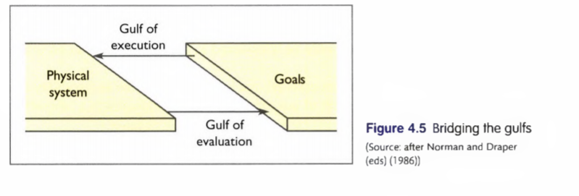

Vigtigt aspekt af brugbarhed:

Lav god mental model af systemet. Design skal være klart og godt struktureret konceptuelt.

Let kommunikeret til mennekser. Komplekst design gør dette svært. Klar, simpel og konsistent konceptuel model gør system mere brugbart.

# Probes

Artefakter til at samle ideer eller holdninger i bestemt sammenhæng.

**Kulturelle probes:** skal konfrontere, samle inspiration til designere i stedet for at fremkalde kriterier. Samles med ting som dagbøger og billeder.

**Teknologi probes:** Samle kriterier.

Gør at designere kan fokusere på hverdagen og ikke bare det generelle.

# ”Card sorting techniques”

Bruges til at forstå hvordan folk klasificerer og kategoriserer ting. Meget vigtig ved website design, da stukturen her er meget vigtig.

Fx folk kan få kort og grupere dem. Resultatet er en taxonomy (klasification), og nogle high level koncepter kaldet ontology.

Ved resultater for mange mennesker, kan forskellige matematiske grupperings teknikker bruges. Kan gøres face- to -face eller online.

To typer:

* Åben, blanke sider, deltagere skriver handlinger og objekter de synes er vigtige i domæne. Samles efterfølgende og puttes i kategorier.
* Lukket, forud definerede kategorier. Deltagere putter objekter i kategorier.

Lukket bruges når man allerede har kategori.

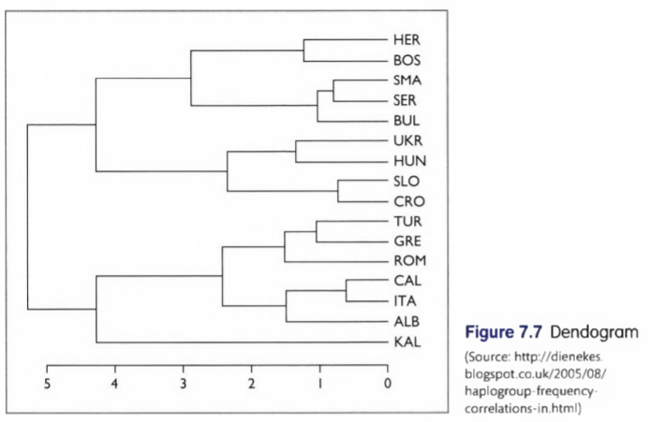

Dendogram viser hierarkiet af grupperinger af objekter.

# Arbejde med grupper:

Fokus grupper. En gruppe testpersoner i dialog med hinanden. Medlemmer kan stimulere hinandens hukommelse, og dialog flyder mere naturligt end i et en mands interview. **Joint application development method (JAD).**

CARD(s. 156). Bruger fysiske spillekort som gruppen kan lægge ud, modificere og diskutere flowet i aktivitet.

## Brainstorm:

Gruppeaktivitet. Burde være sjove at deltage i. Skal bruge stimuli, fx billede, tekst, video, for at få ideer til at flyde. Der skal være en måde at optage tanker og ideer. Måske tavle, papir eller lignende. Post-it notes i forskellige farver. Kan være brugbart hvis der efterfølgende er en ”**affinity analyse”** hvor ideer bliver gruperet ved brug af forskellige kriterier. Giv gerne gruppemedlemmer forskellige roller, fx ide generator, kritiker, skeptiker osv.

# Benarbejde – observering af aktiviteter i ”situ”

At observere folk lave aktiviet er en god måde at forså og generere kriterier. Det er bedst at gøre efter et start interview for at forstå hvan man skal observere. Stop når du ikke får mere info. Tag noter, og optag gerne video for at huske og dele. I tilfælde af inaktivt arbejde eller meget lidt menneskelig kontakt, er det bedre at bede folk om at demonstrere .

## Arbejdsplads undersøgelser.

Observer arbejde i rigtige omstændigheder. **”Computer Supported Cooperative Working (CSCW)”**. Ethnographic.

**Simonsen og Kensing(s. 159)**, fire brtingelser for brugen af etnografi i kommerciel sammenhæng:

* Både analytiker og organitiation skal have positiv atitude og investere en signifikant mængde rescourser.
* Stakeholders skal forstå formålet med det nye system, fremgangsmåden og hvorfor analytikeren arbejder som denne gør.
* Analytiker skal være klar til at håndtere politiske issues forbundet med undersøgelsen
* Fokusområdet skal identifiseres.

Software værktøjer der hjælper med at analysere tekst noter; Adas.ti and Ethnograph.

**Vignette**: kort beskrivelse af typiske scener. Ligner et scenarie, men er mindre struktureret. Mere som teksten i et film script, med scene directions.

# Artefakt indsamling og ’desk work’

# Suppler tidligere artefakt og dataindsamling med ting fra omgivelserne. Notesbøger, dokumenter, noter, telefon. Læs info on kunden. Se på lignende produkter – god måde at se fordele og ulemper.

# Kontextual design

## ”Contextual inquiry”

Første step i kontextuel design. Kombination af interview og observation. Fire guidene principper: kontekst, partnerskab, fortolkning og fokus.

### Kontekst

Observer arbejdsstedet. Giver detaljer. Kan blive suppleret med reflektioner fra observatør.

### Partnerskab

Analytiker og kunde er hver især eksperter i deres eget aspekt. Analytiker kigger efter mønstre, kunde tilføjer viden. ”master-apprentice model”. Analytiker får forklaringer, og ser dem i kontekst for at få fuldt billede.

### Fortolkning

Analytiker skal fortolke hvorfor kunde gør som den gør, ikke bare hvad delle gør. Herefter skal analytiker dele fortolkning med kunde og lytte til respons.

### Fokus

Fokuser hver især på et aspekt af konteksten når du observerer aktiviteten. Dette hjælper med detaljer.

## Praktikaliteter i kontekstuelt interview

Hav notesbog og optagelsesudstyr.

# Passende repræsentationer

Alt efter hvem man skal diskutere med og have respons fra, skal man bruge forskellige repræsentationer. Fx hvis man skal vise noget til en kollega er det fint nok at tegne det på et stykke papir, mens der til en kunde skulle en helt anden fremgangsmåde til.

## Basale teknikker

### Skitser og snapshots

Skitser er en god måde hurtigt at skrive ideer ned. Designere burde altid have en notesbog i nærheden til at skrive og tegne tanker og ideer. Når man skal se mange data er der fremgangsmåden (Ben Shneiderman) Oversigt 🡪 Zoom og filter 🡪 Detaljer hvis ønsket.

### Storyboard

Tegn situationer design skal gøre. Hjælpsomt at basere på konkret scenarie. God måde at komme igennem design ideer med kunder.

#### Traditionel storyboarding

Nogle noter der forklarer situation. I interaktive systemer er noter typisk steps fra et scenarie. Skitser er annoterede for at vise interaktiv opførsel.  
Mest normal hvis der ikke er meget multimedie.

#### Scored storyboards

Bruges hvis der er meget bevægende grafik. Her er der fx noter om type, farver, billeder, lyd

#### Text only

Hvis der er mange komplekse sekvenser. Fortæl hvilke billeder der kommer og tekst ved. Alt er beskrevet i noter.

### Mood boards

Bruges meget i reklame og indendørs design. Samler visuel stimuli der fortæller hvad du føler omkring design. Det sættes på opslagstavle. Anything goes. Er kun inspiration. En variation er at skrive tillægsord der beskriver et aspekt. Få gerne klient til at lave et.

## Navigations kort

Hvordan går folk gennem applikation. Hvordan oplever folk siden. Hver side i programmet laves som en boks. Ting man kan navigere til skal flyde fra det. Vis begge veje. Kan vise hvor folk strander.

***Orphain pages:*** *Sider der ikke kan tilgås*

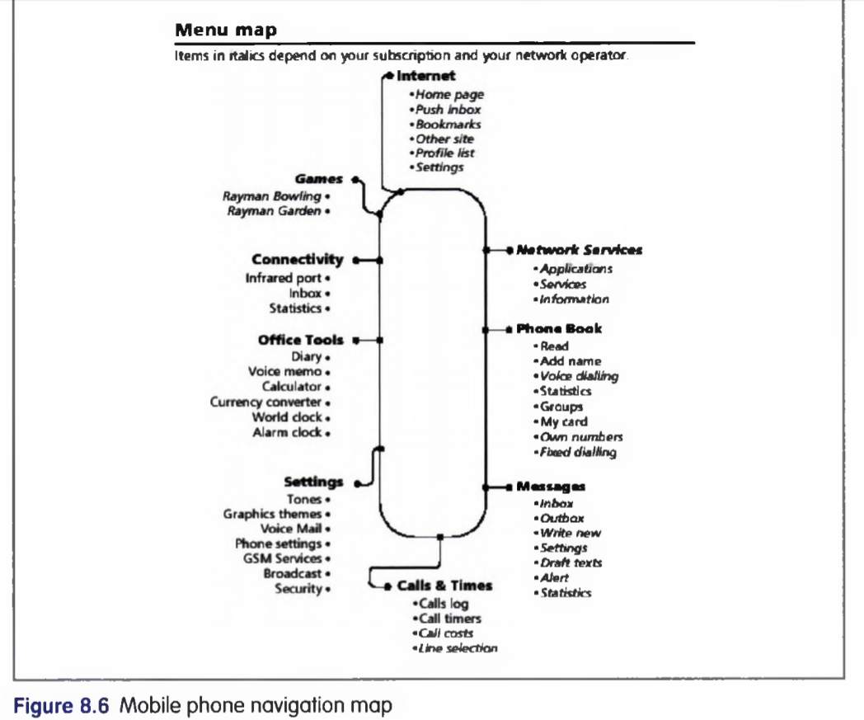 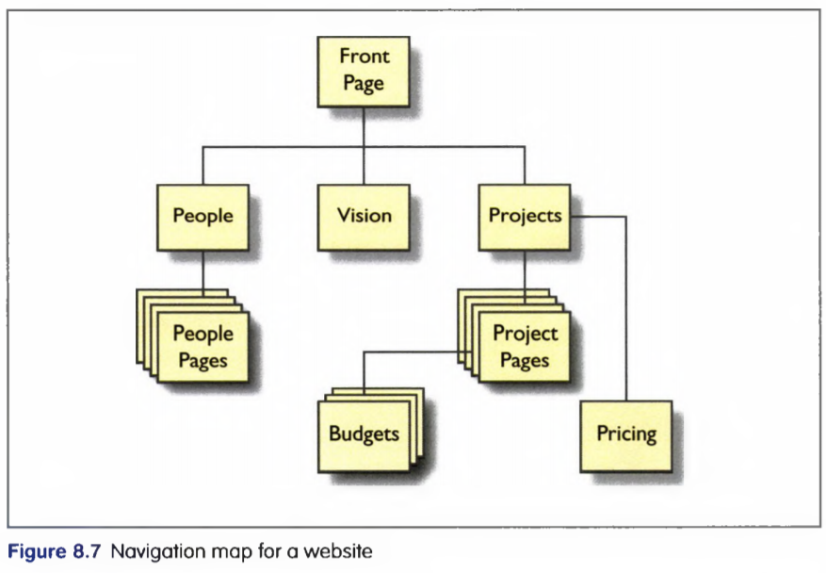

### Wireframes

Kontur af struktur af softwaresystem. Fokuserer på struktur af bestemte typer sider. Fokuserer på generelt design og ikke detaljer. Den bedst kendte software for wireframes er [www.axure.com](http://www.axure.com). Der er flere software packages der laver fungerende prototyper fra wireframes.

### Andre teknikker:

Mind maps, flow diagrams, transition diagrams, flip chart, collaborative writing (en gruppe arbejder på samme dokument)